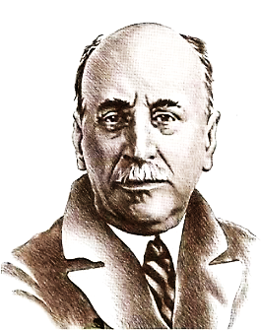

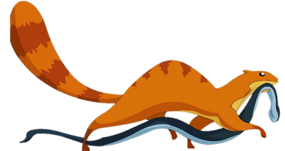

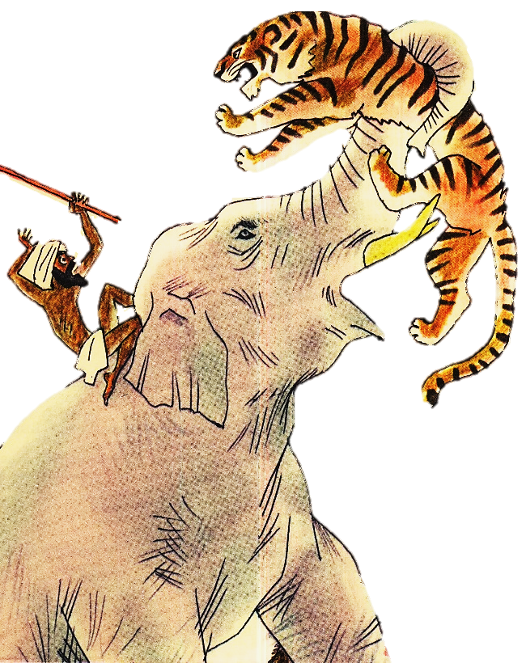
Вечный искатель
Рекомендательный
список
(к 140-летию Бориса Степановича Житкова)

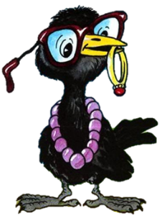

ЦДБ пос. Никель 2022
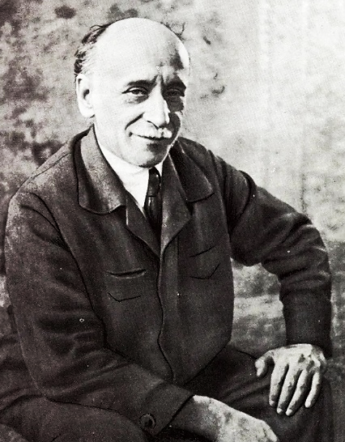
«Штурман дальнего плавания, повидавший половину стран земного шара, инженер-кораблестроитель, изобретатель, настоящий «мастер на все руки», бескорыстный друг всех тружеников, человек всесторонних знаний, огромного жизненного опыта и к тому же одаренный изумительным даром рассказчика - большим талантом художника, - что же удивительного, что такой человек в конце концов берется за перо и, взявшись за него, сразу же создает беспримерные в мировой литературе книжки», - так писал Виталий Бианки о Борисе Степановиче Житков.
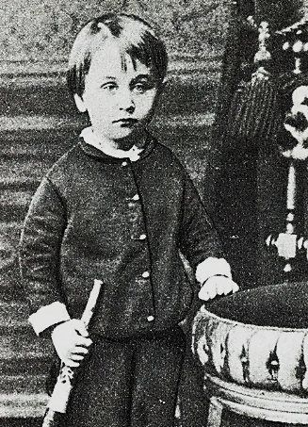
Родился Борис Житков 11 сентября 1882 года в городе Великий Новгород. Мальчик стал вторым ребенком в семье – старшей была Вера. Отец Бориса – Степан Васильевич - был преподавателем в Новгородском учительском институте. По учебникам Степана Васильевича несколько поколений детей изучали арифметику, алгебру и геометрию. Мать мальчика – Татьяна Павловна - была популярной пианисткой, ученицей русского композитора Антона Григорьевича Рубинштейна.
Степан Васильевич Житков
Борисе Степановиче Житков
Житкову было восемь лет, когда семья переехала в Одессу. Здесь родились младшие сёстры Бориса Житкова - Надежда и Александра.
В Одессе Степан Васильевич устроился работать кассиром-бухгалтером на пароход, а Татьяна Павловна стала частным репетитором по игре на клавишных. Начальное образование Вера и Борис получили дома. Страсть к путешествиям пробудилась у Бориса рано – в три года. Однажды он пропал. Нашли мальчика на Торговой стороне, когда он пытался приобрести пароход. Копейки трехлетний Борис
Татьяна Павловна Житкова
Борис Житков в детстве

предусмотрительно взял из дома. В Одессе было все то, что манило мальчика в рассказах старых моряков, он увидел воочию: беспокойное море, океанские пароходы, смелых людей, не боящихся бурь.
Пришло время поступать в гимназию, но Борис совсем не переживал. У него была цепкая память, он легко запоминал стихи, знал наизусть «Мцыри» и «Демона» Лермонтова, умел читать и считать. Без труда выдержав вступительные экзамены, он был принят во вторую одесскую гимназию.
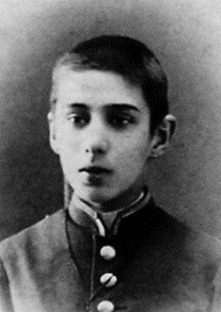
Он увлекался абсолютно разными занятиями: цитировал сцены из литературных произведений, учился гребле, различным ремёслам. Во время увлечения греблей ему удалось построить небольшой бот с каютой, разумеется, при помощи друзей.
Борис Житков - гимназист
В гимназии юноша познакомился с Колей Корнейчуковым, который впоследствии стал писателем Корнеем Чуковским. Им долго не удавалось познакомиться. Но потом парни случайно встретились после школы, Житкова привлекла независимость и дерзость Корнейчукова. Они долго общались, Борис обучал друга морскому делу, французскому языку и гребле.
Корней Чуковский - гимназист
В 1901 году Борис окончил гимназию и поступил в Императорский Новороссийский университет на отделение естественных наук. Будучи студентом университета, Житков сначала увлекался игрой на скрипке, но позже решил променять ее на занятие фотографией (к сожалению, ни одного фото Житкова тех лет не сохранилось). Не забывал он и о физическом развитии. Борис был членом яхт-клуба и уже на третьем курсе завоевывал призы на соревнованиях по парусному спорту.
Ему удавалось водить даже специфический весельно-парусный транспорт. За время обучения в ВУЗе юноша успел сплавать в Болгарию, Францию, Израиль и Германию.
Гиперактивный характер и определенность в убеждениях привели Бориса к тому, что во время Русской революции 1905 года он помогал переправлять оружие для матросов, решивших устроить бунт. В 1906 году Борис получил диплом об окончании вуза. Из-за нестабильного положения в стране долго не мог найти себе работу. В итоге по совету знакомого решил стать моряком.

После нескольких выходов в море Житков сдал экзамены на штурмана. В роли штурмана парусного судна побывал во многих странах.
В 1909 году Борис Степанович стал капитаном научно-исследовательского судна, принимавшего участие в ихтиологической экспедиции по Енисею.
Житкову поручили исследовать Енисей до Ледовитого океана, изучить обитающих в этих водах рыб. Судно прислали в полуразобранном виде. Житков вместе с ярославскими переселенцами собирал судно. Экспедиция прошла успешно.
По возвращению из экспедиции Житков подал документы в Санкт-Петербургский политехнический университет Петра Великого на отделение судостроения. В 1910 году он отправился в Данию для прохождения практики рабочим-металлистом, а в 1912 году - в свое первое кругосветное путешествие. В ходе кругосветки больше всего Бориса впечатлили страны Азии – Индия, Япония и Китай. В 1916 году он окончил ВУЗ по специальности инженера-судостроителя.
Борис Житков в молодости
К моменту выпуска из политехнического университета Житков уже год как служил в морской авиации. В 1916 году Борис получил звание прапорщика по авиационной части, а годом позже – подпоручика по адмиралтейству. В 1917 году Житков оставил службу и отправился работать по специальности в Одесский морской порт, где и проработал до 1924 года.
В литературу Борис Житков пришел довольно поздно. Он прошёл весь путь от юнги до капитана судна, был штурманом. Ещё с детства Житков был отличным рассказчиком, поэтому долго думал над артистической профессией. Именно его бурная и насыщенная событиями жизнь стала основой для многих произведений автора.
Печатать свои повести Борис Степанович начал в 1924 году. За год до этого он приехал в Петроград. У него не было денег, а здоровье оставляло желать лучшего. Из-за этого мужчина отправился к школьному другу Корнею Чуковскому. Там он развлекал детей писателя своими рассказами о море и путешествиях, в итоге Корней Иванович предложил товарищу перенести эти истории на бумагу.
Борис Житков в молодости
Чуковский был поражён мастерством друга, ему даже не пришлось редактировать рассказ. Он восхищался безошибочным чувством стиля и

манерой письма своего товарища, которого ранее считал дилетантом. Это и не удивительно, ведь к 1923 году у Бориса Степановича было несколько тетрадок со стихами и письмами, он постоянно совершенствовался.
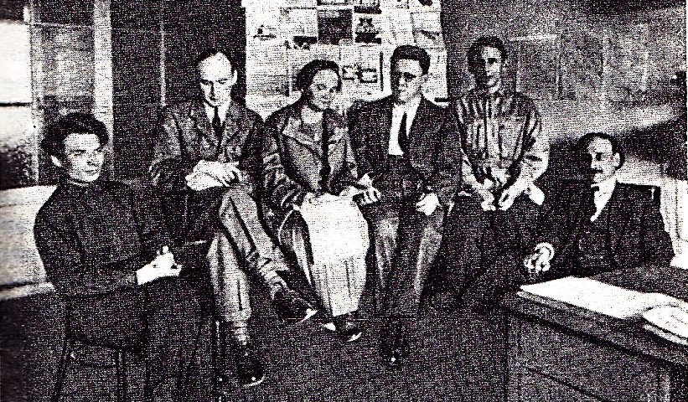
Чуковский привёл Житкова в редакцию детского журнала «Воробей», редактором, которого был Самуил Яковлевич Маршак. Маршак открыл многих писателей чьи книги завоевали признание. Пришла очередь Житкова. Самуил Яковлевич понравился ему сразу, с первого взгляда. «Он хороший человек, – писал Борис Степанович, - умный, деловой, деликатный». В феврале 1924 года во втором номере «Воробья» был напечатан рассказ «Над морем», за ним – рассказ «Шквал». А потом, почти в каждом номере детского журнала стали появляться рассказы, очерки, заметки Бориса Житкова. В редакции он познакомился и сотрудничал с Д. Хармсом, Е. Шварцем, художниками А. Пахомовым и П. Соколовым.
Слева направо: Н. М. Олейников, художник В. В. Лебедев, редактор З. И. Лилина, С. Я. Маршак, Е. Л. Шварц, и Б. С. Житков
С 1925 года Житков устраивается преподавателем в местную школу, а все свободное время тратит на писательскую работу.
Борис Степанович предпочитал писать о том, что хорошо знает, поэтому произведения были наполнены удивительными историями о путешествиях и дальних странах. В каждый из своих рассказов прозаик вкладывал мораль, стремился научить детей и взрослых тому, что уже знал сам. Герои Житкова часто попадают в экстремальные ситуации. Об этом циклы «На воде», «Над водой», «Под водой», «Механик Салерно» и другие.
Но не только о море писал Борис Степанович. Много у него рассказов о животных. Эти истории тоже часто брались из жизни. К примеру, в доме у Житковых действительно жил ручной волк, позже ставший героем одноименного рассказа. Сборник «Рассказы о животных», вышедший в 1935 году, содержал в себе рассказы, основанные на его впечатлениях от посещения Индии, - «Беспризорная кошка», «Храбрый утенок», «Про обезьянку», «Про слона», «Про змею и мангуста», «Галка» и «Волк».

Писатель работал над созданием игровых научных фильмов, писал пьесы, преподавал студентам. Борис Степанович нередко заставлял людей задуматься над придуманными им научными загадками. Ему удавалось достичь успеха практически в любом деле, за которое он брался.
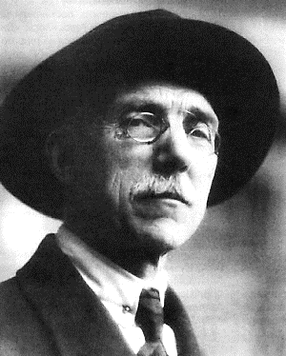
У писателя были выдающиеся способности к языкам, он на лету схватывал произношение. За свою жизнь прозаик выучил новогреческий, арабский, польский, турецкий и многие другие языки. Однажды в Лондоне продавец принял его за своего земляка из Дерби, когда Житков зашёл к нему за папиросами.
После издания первой книги Борис постоянно сотрудничал с детскими журналами и газетами. В их числе такие издания, как «Чиж», «Юный натуралист», «Ленинские искры», «Новый Робинзон» и многие другие. Житков постоянно хотел создать нечто новое, благодаря ему появились журналы-картинки для детей, не умеющих читать. Писатель мечтал об издании учебника, но за всю жизнь ему так и не удалось этого сделать. Зато Житков создал энциклопедию для детей 4 лет.
Борис Степанович Житков
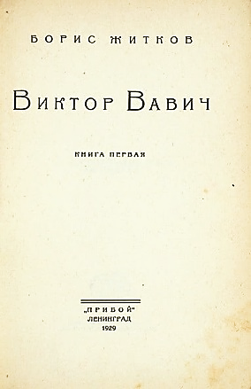
Борис Степанович прославился преимущественно как детский писатель. Именно для детей он написал большую часть своих произведений – в частности, сборники «Что я видел», «Что бывало», «Морские рассказы» и «Рассказы о животных».
Однако произведением, которое Житков ставил на вершину своего творчества, был роман «Виктор Вавич», посвященный событиям 1905 года. Долгое время произведение не издавалось, поскольку находилось под запретом. Версия без купюр вышла только в 1999 году благодаря дочке Корнея Чуковского, Лидии, обнаружившей рукопись в архивах отца.
Стоит отметить, что романом «Виктор Вавич» восторгались многие. К числу тех, кому произведение пришлось по душе, можно отнести писателя Бориса Пастернака. Критики отмечали, что если бы не цензура, то «Виктор Вавич» мог бы занять место в российской классике между «Тихим Доном» и «Доктором Живаго».
По подсчетам биографов Бориса, им было написано 74 очерка, 59 повестей и рассказов, 7 романов и 14 статей.
О личной жизни Житкова известно мало. Есть данные, что у Житкова были дети от Фелицаты Федоровны Гусевой – сын Николай и дочь Фелицата. По крайней мере, так утверждают некоторые СМИ. К концу своих

дней он жил гражданским браком с Верой Михайловной Арнольд (1896-1988), дочерью директора Белгородского училища и советского шифровальщика
Еще в 1937 году Борис Степанович почувствовал недомогание. По совету знакомого решил испробовать лечебное голодание, но этим только ухудшил свое положение. Книгу, которую Житков планировал как «Энциклопедию для четырехлетних граждан "Почемучка"», писатель заканчивал, уже диктуя своей жене. Эта книга позже была издана под названием «Что я видел». Повесть-энциклопедия была опубликована в 1938 после смерти писателя. Книга стала настольной для многих поколений детей. Прототипом главного героя - любознательного мальчика «Алёша-Почемучка» стал маленький сосед писателя по коммунальной квартире Алёша Некрасов. Повзрослев, Алексей Всеволодович Некрасов стал профессором, доктором географических наук, заведующим кафедрой в Санкт-Петербургском Гидрометеорологическом Университете.
Вера Михайловна Арнольд
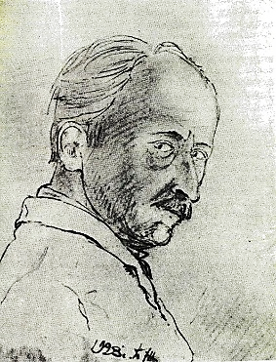
Другую свою книгу – «Помощь идет» - посвященную технике, служащей на благо человечества, писатель закончить не успел. Тем не менее, она позже была издана под названием «Рассказы о технике».
По мотивам произведений Бориса Степановича сняты мультики «Кнопочки и человечки» (рассказ «Как я ловил человечков»), «Почему слоны?» (по рассказу «Про слона»), «Пудя», а также фильмы «Морские рассказы», «День ангела» и «Шторм на суше». Элементы биографии Житкова были использованы в стихотворениях Самуила Маршака «Почта» (1927) и «Военная почта» (1943), а также в фильме «На миг оглянуться» (1984 года).
Произведения Житкова насыщены действием, писатель часто использовал форму разговора с читателем, писал всегда образно и ясно. Задачей творчества Житкова было -сообщение детям полезных сведений и воспитание в них лучших человеческих качеств.
Борис Житков
Автопортрет
Все, о чем писал Житков, ему довелось увидеть в жизни своими глазами или сделать своими руками. Поэтому так увлекательны его рассказы.
Борис Степанович Житков прожил всего пятьдесят шесть лет, а писательская жизнь его была совсем короткой – около пятнадцати лет. Но успел написать он так много и так талантливо, как редко кому удавалось. Наряду с В. В. Бианки и Е. И. Чарушиным, Борис Житков считается основоположником научно-художественного жанра в детской литературе. Его творчество оказало существенное влияние на многих детских писателей.

Советуем прочитать:

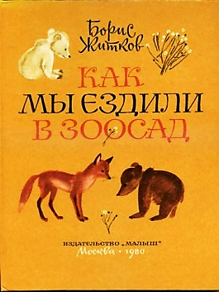
- Житков Б. С. Джарылгач : рассказы и повести : [для ср. шк. возраста] / Б. С. Житков. - Ленинград : Дет. лит., Ленинградское отделение, 1980. - 333 с. : ил.

- Житков Б. С. Как мы ездили в зоосад : рассказы : [для мл. шк. возраста] / Б. С. Житков ; худож. К. Калинычевой. - Москва : Малыш, 1980. - 79 с. : ил.

- Житков Б. С. Как я ловил человечков : рассказ : [для мл. шк. возраста] / Б. С. Житков ; худож. Г. Лавренко. - Ленинград : Дет. лит., 1991. - 13 с. : ил. –
(Мои первые книжки)
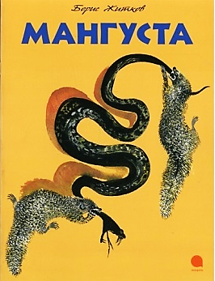
История о том, как маленький мальчик вообразил, что на игрушечном пароходике живёт настоящая команда малюсеньких матросов, и решил их поймать.

- Житков Б. С. Мангуста : рассказ : [для дошк. возраста] / Б. С. Житков ; худож. Н. Е. Чарушина. - Санкт-Петербург : Акварель, 2013. - 16 с. : ил. - (Бабушкины книжки)

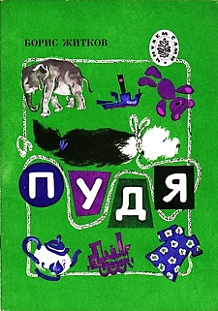
- Житков Б. С. Морские истории : рассказы : [для мл. и ср. шк. возраста] / Б. С. Житков ; худож. О. Пархаев. - Москва : Махаон, 2019. - 123 с. : ил. - (Яркая ленточка)

- Житков Б. С. Помощь идет : рассказ : [для мл. шк. возраста] / Б. С. Житков ; худож. В. Юдин. - М.: Дет. лит.,
1990. - 29 с. : ил. - (Читаем сами)

- Житков Б. С. Про слона : рассказ : [для дошк. возраста] / Б. С. Житков. - Санкт-Петербург : «Лицей», 1991. - 16 с. : ил.

- Житков Б. С. Пудя : рассказ : [для мл. шк. возраста] / Б. С. Житков. - Санкт-Петербург : «Лицей», 1992. - 31 с. : ил.

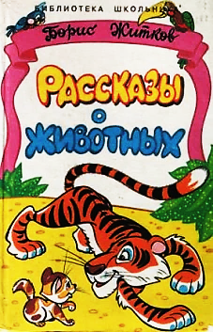
- Житков Б. С. Разиня и другие рассказы : рассказы : [для мл. и ср. шк. возраста] / Б. С. Житков ; худож. Ю. Габазова. – Ростов-на-Дону : Проф-Пресс, 2018. - 124 с. : порт., ил. – (Школьная библиотека)

- Житков Б. С. Рассказы о животных: рассказы : [для мл. шк. возраста] / Б. С. Житков. - Тула: «Сантакс-Пресс», 1996. - 141 с. : ил.

- Житков Б. С. Рассказы о храбрости : рассказы : [для мл. шк. возраста] / Б. С. Житков ; худож. Ю. Тризны. - Ленинград : Дет. лит., 1990. - 110 с. : ил. - (Школьная библиотека)
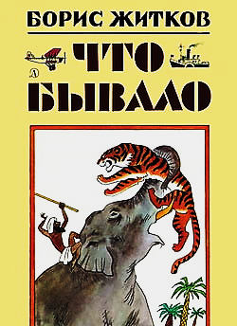
В этой книге помещены самые увлекательные из рассказов Бориса Житкова о подвигах храбрых моряков, о приключениях на суше и в небе
- Житков Б. С. Семь огней : рассказы, повести, пьесы : [для ст. шк. возраста] / Б. С. Житков ; худож. А. Брея и др. - Ленинград : Дет. лит., 1989. - 285 с. : ил.

- Житков Б. С. Храбрость : рассказ : [для мл. и ср. шк. возраста] / Б. С. Житков; худож. М. Федоровская.
- Москва : Астель: АСТ, 2004. - 236 с. : ил. - (Хрестоматия школьника)

- Житков Б. С. Храбрый утёнок : сказка : [для дошк. возраста] / Б. С. Житков. - Москва : Дет. лит., 1986. - 11 с. : ил.

- Житков Б. С. Что бывало : рассказ : [для мл. шк. возраста] / Б. С. Житков. - Москва : Оникс, 2010. - 158 с. : ил. - (Библиотека младшего школьника)

- Житков Б. С. Что я видел : рассказы и сказки : [для мл. шк. возраста] /
Б. С. Житков. – Ленинград : Дет. лит., 1979. - 383 с. : ил.
Сборник рассказов о том, что увидел и испытал в своей жизни занятный и любознательный «Алёша-Почемучка», которому с малых лет пришлось «удариться в реальную жизнь». Построен он как путешествие. Книга отвечает на разнообразные вопросы, возникающие у малыша при первом знакомстве с новыми людьми, предметами и животными.

О жизни и творчестве Бориса Степановича Житкова

- Вслух про себя : сборник статей и очерков советских детских писателей / сост. А. И. Вислов, Ф. Е. Эбин. – Москва : Детская литература, 1975. – С. 61-69.

- Житков Борис Степанович : к 130-летию со дня рождения // Профессиональная библиотека школьного библиотекаря. Приложение к журналу "Школьная библиотека". Серия 2. - 2012. - Вып. 6. - 24 с. : 8 л. ил.

- О литературе для детей. Выпуск 25 : статьи. – Ленинград : Детская литература, 1982. – С. 123-143.

- Писатели нашего детства. 100 имен : биогр. слов. : [в 3 ч.]. Ч. 1. - Москва : Либерея,1999. – С. 185-188.

- Светловская Н. Н. Встречи с писателями : пособие для учителя / Н. Н. Светловская, О. В. Джежелей, Н. М. Дружинина. – Москва : Просвещение, 1978. – С.146-167.

При подготовке рекомендательного списка были использованы материалы с сайтов:

Житков Борис Степанович. - Текст : электронный // ПроДетЛит : [сайт]. - 2022. - URL: https://prodetlit.ru/index.php/Житков_Борис_Степанович
(дата обращения: 01.09.2022)

Борис Степанович Житков. - Текст : электронный // Биограф : [сайт]. - 2022. - URL: https://biographe.ru/znamenitosti/boris-zhitkov/ (дата обращения: 01.09.2022)

Борис Степанович Житков — он оставил след в истории!
- Текст : электронный // Литературный блог : [сайт]. - 2022. - URL: https://litfest.ru/biografii/zhitkov.html (дата обращения: 05.09.2022)

Житков Борис Степанович (1882-1938). - Текст : электронный // Ростовская областная детская библиотека имени В. М. Величкиной : [сайт]. – 2021. - URL: https://rodb-v.ru/writers/zhitkov-boris-stepanovich/ (дата обращения: 07.09.2022)

Биография Бориса Житкова. - Текст : электронный // Истории успешных людей : [сайт]. – 2022. - URL: https://stories-of-success.ru/borisa-zhitkova (дата обращения: 07.09.2022)

Желаем Вам увлекательного чтения!

Рекомендательный список подготовлен
Шмелёвой С. А., гл. библиографом ЦДБ.
Ответственный за выпуск: Петрова О. С. заместитель директора
МБКПУ «Печенгское МБО» по работе с детьми.

